|  |  |
| --- | --- |
| **Calendario Liturgico:**  **11 Maggio 2025**  **4^ Domenica di Pasqua**  **Ore 8:00** – Albertini Ubaldo* Gottardo Enrico, Isabella, Giuseppe e Stefano.  **Ore 10:30** – S. Messa con Cresima e  S. Comunione.  **Ore 16:00 – S. Rosario**  **Ore18:00** – Def. Fam. Masato e Vescovi* Mason Rosa e Quaggio Artemio.  **Lunedì 12 S. Leopoldo Mandic**  **Ore 18:30 –** Vianello Delio.  **Martedì – 13 B.V. di Fatima**  **Ore 18:30 –** Graziella.  **Mercoledì – 14 S. Mattia Apostolo**  **Ore 18:30 –** Fam Cavazzana e Zoggia.  **Giovedì – 15 -**  **Ore 18:30** Zilio Giovanna* Dainese Pietro  **Venerdì – 16 – Saluto a Maria**  per Scuole elementari e medie.  **Ore 18:30 –** Per i defunti.  **Sabato 17 -**  **Ore 8:00 – Lodi**  **Ore 18:00. –** Boran Ilex* Monetti Florindo* Gottardo Piergiorgio* Scolaro Toni, Teresa, Rampado Silvia, De Faci Sante, Alba, Ostia Michele e Pietrina.  **18_Maggio 2025**  **5^ Domenica di Pasqua**  **Ore 8:00** – Tacchetto Giuseppe, Ines e Flavio* Giraldo Ida, sorelle e defunti Donolato.  **Ore 10:00** – Bianca Franceschin (trig.) | Righetto Euresio; **S.Messa per i settantenni.**  **Ore 16:00 – S. Rosario**  **Ore18:00** –Coin Giovanni e Teresa* Tacchetto Marcello e Dorigo Arturo* Brean Antonietta, Giovanni e Genitori.  **Lunedì 19 –**  **Ore 18:30 –** Fam. Cavazzana e Zoggia.  **Martedì 20 –**  **Ore 18:30 –** Malaman Rosa, Marina, Bruno e Liliana* Malaman Pietro.  **Mercoledì 21 –**  **Ore 18:30. –** Vianello Delio.  **Giovedì 22 – S. Rita da Cascia**  **Ore 18:30 –** Fattoretto Massimo **– Festa dei 50enni ricordando**  Marigo Andrea, Luana Cagol e Menegale Marco.  **Venerdì 23 –**  **Ore 18:30 –** Bordin Gioacchino  **Sabato 24 –**  **Ore 11:30 – Battesimo di Bonesi Santiago di Giulia.**  **Ore 18:00 –** Marchiori Bruno e Marchetto Alessandro, Schiavolin Pasquale* Fam. Dartora Albano* Def. Fam. Brusegan Gino **Ricordo dei Sessantenni.**  **Domenica 25 – Vi^ di Pasqua**  **Ore 8:00 –** per la Comunità.  **Ore 10:00 –** Per i defunti.  **Ore 16:00 – S. Rosario**  **Ore 18:00 –** Gottardo Riccardo e Fam. |

**4^ e 5^Domenica di Pasqua**

**Notiziario n° 18 dall’ 11.5 al 25.5.2025**

**4^ di Pasqua: At 13,14.43-52; Ap 7,9.14b-17; Gv 10,27-30;**

**Noi siamo suo popolo, gregge che egli guida**

**5^ di Pasqua: At 14,21b-27; Ap 21,1-5°; Gv 13,31-33a.34-35**

**Benedirò il tuo nome per sempre, Signore**

**Le parole di Gesù: voce soave e mano forte**

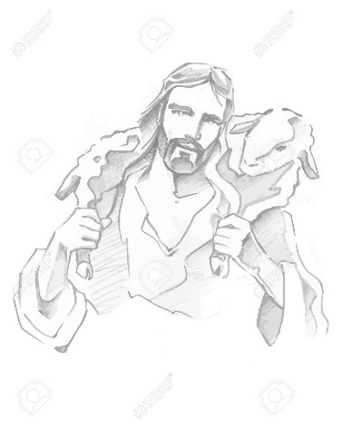**Le mie pecore ascoltano la mia voce**, voce amica da ospitare. L'ascolto è l'ospitalità della vita, devi “aprire l'orecchio del cuore”, raccomanda san Benedetto. La voce di chi ti vuole bene giunge ai sensi del cuore prima del contenuto delle parole, lo avvolge. È l'esperienza di Maria di Magdala al mattino di Pasqua, di ogni bambino che riconosce la voce della madre, e smette di piangere e sorride. Perché le pecore ascoltano? Non per costrizione, ma perché la voce è bellissima e ospita il futuro. **Io do loro la vita eterna**. La vita è data, senza condizioni, senza paletti, prima ancora della mia risposta… Due generi di persone si disputano il nostro ascolto: **i seduttori e i maestri**. I seduttori, sono quelli che promettono vita facile; i maestri veri sono quelli che donano ali e fecondità alla tua vita.

Il Vangelo ci sorprende con una immagine di lotta: **Nessuno le strapperà dalla mia mano.** Le sue sono le mani forti di un lottatore e mani vigorose che stringono un bastone da cammino e da lotta. Gesù coinvolge il Padre: nessuno può strapparle dalla mano del Padre: nessuno ti scioglierà più dall'abbraccio e dalla presa delle mani di Dio. L'eternità è la sua mano che ti prende per mano. **Come passeri abbiamo il nido nelle sue mani**; come un bambino stringo forte la mano che non mi lascerà cadere.

E noi, a sua immagine, piccoli pastori prendiamo schegge di parole dalla voce del Pastore grande, e le offriamo a quelli che contano per noi: nessuno mai ti strapperà dalla mia mano.

**Siamo stretti nelle mani del Signore! don Luciano**

**Sono entrati nella “Gioia del Signore”**

**Gabrieli Nicola di anni 41**

**Per la sua anima le nostre preghiere e alla famiglia le nostre condoglianze**

**\*\* Da questo numero il foglietto parrocchiale unisce 2 settimane;** si tenga presente per le celebrazioni dei defunti.

**\*\* Sabato 17 maggio dalle 0.00 alle 12.30** si celebra a livello diocesano **il Giubileo dei catechisti all’O.P.S.A.** momento importante anche perché il vescovo presenterà gli orientamenti per la catechesi al termine della verifica diocesana del cammino dell’Iniziazione cristiana. Sono invitati i catechisti e gli accompagnatori dei genitori.

**\*\* Nel pomeriggio i ragazzi che hanno celebrato i sacramenti e ai loro genitori** si recheranno a Padova in visita alla cattedrale, a S Antonio e celebreranno l’Eucaristia per la seconda volta. **Partenza alle ore 14.30.**



**\*\* I bambini della scuola materna**

**domenica 18, prima dell’Eucaristia delle ore 10.00, faranno un omaggio a Maria con l’offerta di petali di fiori;** è un’occasione per far percepire il loro amore a Maria nostra madre.

In quella S. Messa i **70enni ringrazieranno il Signore**

**per il dono della vita. AUGURI!**

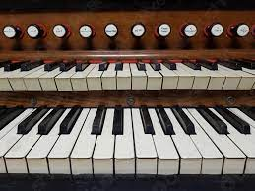**\*\* Venerdì 23 maggio ore 20.30** verrà offerto in chiesa il **primo concerto d’organo** per poter gustare la bellezza della musica e valorizzare il nostro organo, strumento di grande valore artistico anche perché sempre curato con passione e amore dai nostri maestri. Un grazie di cuore per questa loro attenzione!

**\*\* Sabato 24 durante l’Eucaristia** festiva del sabato, alle ore 18.00,sarà conferita la **Santa Cresima a 3 giovani** che completano così la loro formazione cristiana. Le ricordiamo nella preghiera e sono Grasso Veronica, Grasso Cinzia e Carmela Evangelista.

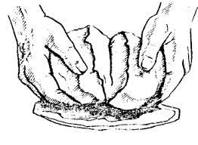**\*\*** Considerando i numerosi impegni dei catechisti e della comunità, consultando alcuni di loro ritengo di terminare **sabato 24** il cammino dei singoli gruppi e **domenica 1 giugno, nell’Eucaristia delle ore 10.00,** faremo la conclusione comunitaria. **Mercoledì 28 ore 21.00 con i catechisti prepareremo la liturgia.** Un Grazie di cuore a tutti per questo prezioso servizio:

**il Signore ricolmi la vostra generosità!**

Angolo della Carità

N.N. € 150; N.N. pro Barchessa € 70.-Offerta per Battesimi € 250.-

In memoria di Frison Secondo: i familiari € 150.-

In memoria di Gabrieli Nicola: i familiari € 50.-